关于开展全省城镇燃气安全生产风险
评估工作的通知
（征求意见稿）

为进一步贯彻落实省委省政府关于安全生产系列决策部署，深入践行安全发展理念，深化城镇燃气行业领域综合监管，根据9月25日全省安全生产电视电话会议精神，经研究决定开展全省城镇燃气供应系统安全生产风险评估工作，有关事项通知如下：
- 工作目的
建立健全城镇燃气行业安全风险分级管控和隐患排查治理的工作制度和规范，完善技术工程支撑、智能化管控、第三方专业化服务的保障措施，落实燃气企业安全风险自辨自控主体责任，系统评估本地区行业安全风险。基本形成政府领导有力、部门监管有效、社会参与有序的工作格局，提升整体预控能力，夯实遏制重特大事故发生的坚强基础。
二、评估范围与频次
本地区液化石油气、天然气供应系统，包括城镇燃气行业安全风险评估、城镇燃气企业评估以及城镇燃气重大安全隐患风险点辨识三个部分，其中城镇燃气行业安全风险评估每三年开展一次，城镇燃气企业评估及城镇燃气重大安全隐患风险点辨识每年开展一次。
三、评估周期
于2021年6月底前完成首轮城镇燃气企业评估与城镇燃气重大安全隐患风险点辨识工作，后续评估在每年年底前完成；2021年底前完成首轮城镇燃气行业安全风险评估。于2018年6月之后完成企业安全评价的燃气经营企业亦视作完成首轮企业评估工作。
四、评估内容
（一）城镇燃气行业安全风险评估
1.本地区城镇燃气行业安全生产管控顶层设计；
2.本地区各燃气企业安全生产情况。
（二）城镇燃气企业评估
对照《燃气系统运行安全评价标准》（GB/T 50811-2012），以企业为单位对其安全生产制度执行情况、气源系统、输配系统、燃气应用系统等开展全面评价。
（三）城镇燃气重大安全风险点辨识
对照《城镇燃气重大安全隐患列表风险评价方法》（附件4）做好安全基础管理、区域位置、总图布置、工艺管理、设备管理、电气系统、仪表系统、危险品管理、公用工程系统、消防系统等方面存在的风险隐患评价。
五、评估方式
（一）城镇燃气行业安全风险评估
以部门自查、定量评估的方式开展，有条件的地市可委托安全评价机构或具备市政行业（燃气工程）设计资质的第三方开展评估。“本地区城镇燃气行业安全生产管控顶层设计”评价标准参照《城镇燃气行业安全生产管控制度顶层设计评分表》（附件1-1），“本地区各燃气企业安全生产情况”评价标准参照《燃气系统运行安全评价标准》（GB/T 50811-2012），汇总各企业评价结果，得出《城镇燃气企业安全生产情况评分表》（附件1-2）。总分由两项平均加权得出，90分以上为优秀，80-90分为良好，70-80分为合格，70分以下为不合格。
（二）城镇燃气企业评估
由各燃气企业对照《燃气系统运行安全评价标准》（GB/T 50811-2012）开展评价，编制评价报告，最终打分结果由企业安全生产制度执行情况评分、气源系统等各分项平均加权得出，90分以上为优秀，80-90分为良好，70-80分为合格，70分以下为不合格。
（三）城镇燃气重大安全风险点辨识
由各地城镇燃气主管部门汇总本地区城镇燃气重大风险点（LS辨识结果R在20-25或MES辨识结果R＞180或构成危险化学品重大危险源的点位），填写《城镇燃气重大安全隐患登记表》（附件5），并制定管控方案。
六、工作要求
（一）提高工作站位。城镇燃气是安全生产防控的重点领域，事关人民群众的生命财产安全，各地燃气主管部门要切实提高工作站位，深刻认识到评估工作的重要性，切实增强责任感紧迫感，不折不扣完成评估各项任务。
（二）深化组织实施。各地要根据本地区工作实际有侧重点的开展评估工作，制定本地区评估实施方案，确保实施顺利，各地市燃气主管部门要加强对县（市、区）评估工作开展的督促指导，启动督察通报机制，对进度滞后的地区进行通报。要按照时间节点上报《城镇燃气行业安全生产评分结果登记表》（附件2）《城镇燃气企业安全生产评价结果登记表》（附件3），我厅将不定期对各地评价开展情况进行抽查，并进行排名考核。
（三）强化隐患治理。各地要建立隐患治理的闭环管理制度，做到责任、措施、资金、时限和预案“五落实”，隐患治理过程中无法保证安全的，应停产停业或者停止使用相关设备，并在醒目位置和重点区域分别设置安全风险公告栏，标明所存在风险、管控措施、应急措施等，有条件的应做到实时监测。
（四）深化结果运用。各地要定期研判各企业评估结果，对扣分多的企业、设施，要加大日常检查频次和力度，对相关企业法人（企业负责人）等进行约谈，组织安全生产培训教育。有针对性的根据本地区年度安全生产评估结果制定安全生产年度工作计划，探索建立城镇燃气企业信用评价机制，并综合将评估结果与企业日常经营、运行情况纳入信用评价体系。
（五）建立基层防控体系。各地燃气主管部门、各燃气企业要加强对行业管理人员、从业人员的培训教育，指导其充分了解风险隐患类别、本地区风险隐患评估结果及应对安全事故的应急处置措施。尽快建立安全生产专科网络，各燃气场站、设施所在的乡镇、街道要配备专门安全巡查网格员，定期进行巡查。
联系人：叶成伟，联系电话：0571-81050812

附件：1-1.城镇燃气行业安全生产管控制度顶层设计评分表
1-2.城镇燃气企业安全生产情况评分表
2.城镇燃气行业安全生产评分结果登记表
3.城镇燃气企业安全生产评价结果登记表
4.城镇燃气重大安全隐患列表风险评价方法
5.城镇燃气重大安全隐患登记表

附件1-1
城镇燃气行业安全生产管控制度顶层设计评分表

序号 | 评分项 |  | 分值 | 评分内容 | 评分方式 | 评分
1 | 源头管控 | 责任体系 | 10 | 抓好政府监管责任、企业主体责任落实，做到责任落实无空挡、监管无盲区 | 查阅文件
 |  | 依法行政 | 10 | 在行政审批、工程建设、规划布局、用户安全防控、规范经营行为等方面全面落实依法执政原则 | 查阅资料
 |  | 规划体系 | 10 | 依据《城镇燃气规划规范》深度要求编制本地区城镇燃气专项规划，依规划做好年度燃气建设计划的实施 | 查阅文件
 |  | 技术体系 | 5 | 燃气工程建设、燃气产品等方面均执行先行技术规范、标准 | 查阅资料
 |  | 经营许可 | 5 | 依据《城镇燃气管理条例》《城镇燃气经营许可管理办法》等法律法规对企业进行经营许可及批后监管 | 查阅资料
2 | 过程控制 | 行业应急处置处突能力建设 | 5 | 修订完善燃气事故、反恐、临时接管等应急预案，配备各类应急处突物资，定期组织应急演练 | 查阅资料
 |  | 推进燃气管理信息化建设 | 5 | 建立本地区城镇燃气信息化监管平台，各安全生产要素信息齐全完善，数据准确可靠 | 查阅资料
 |  | 燃气生产安全风险管控 | 10 | 建立隐患台账清单，明确各类安全生产隐患详细情况、整改措施及整改时限，形成问题闭环 | 查阅资料
 |  | 落实钢瓶二维码实名制监管 | 10 | 形成瓶装燃气“生产、经营、运输、使用”全过程可溯源信息化链条，各环节信息真实有效 | 实际检查
 |  | 安全生产教育培训 | 10 | 全面落实三类人员培训，定期组织企业、政府管理人员用气安全培训 | 查阅资料
3 | 末端治理 | 开展“打非治违”活动 | 2.5 | 持续打击无证经营、跨区域经营、非法占、掘燃气管道、破坏燃气设施等违法行为 | 查阅台账
 |  | 常态化开展安全隐患排查治理 | 2.5 | 结合“双随机、一公开”等工作常态化开展燃气场站、设施安全隐患的排查，对发现的问题及时做好整改 | 查阅台账
 |  | 开展联合执法检查 | 5 | 联合公安、交通运输、市场监管、应急管理等部门从道路运输、燃气工程设施质量、钢瓶质量等方面开展联合执法检查，全面确保行业运行合法合规。 | 查阅台账
总分
满分以100分计，每排查出一项不符合要求的，扣除相应分值，扣完为止。

附件1-2
城镇燃气企业安全生产情况评分表

序号 | 企业名称 | 企业安全生产制度执行情况评分 | 气源系统评分 | 输配系统评分 | 燃气应用系统评分 | 总分
液化石油气供应系统
.
.
.
天然气供应系统
.
.
.
最终评分结果：
满分以100分计，液化石油气供应系统、天然气供应系统各占50分（若供应系统只有一类，则另一类按满分计），总分为（企业安全生产制度执行情况评分+气源系统评分+输配系统评分+燃气应用系统评分）/2，最终评分结果为总分之和/总企业家数。

附件2

城镇燃气行业安全生产评分结果登记表
填报单位： 填报人： 联系方式：
地区 | 安全生产管控制度顶层设计 | 得分 | 本地区各燃气企业安全生产情况 | 得分 | 总得分
（市本级）
各县（市、区）
满分以100分计，总得分=（城镇燃气城市供应系统+本地区各燃气企业安全生产情况总评）/2，90分以上为优秀，80-90分为良好，70-80分为合格，70分以下为不合格。

附件3
城镇燃气企业安全生产评价结果登记表
填报单位： 填报人： 联系方式：

序号 | 企业名称 | 企业安全生产制度执行情况评分 | 气源系统评分 | 输配系统评分 | 燃气应用系统评分 | 总分
液化石油气供应系统
.
.
.
天然气供应系统
.
.
.
.满分以100分计，总分为（企业安全生产制度执行情况评分+气源系统评分+输配系统评分+燃气应用系统评分）/4，由各县（市、区）燃气主管部门对本地区进行汇总统计，90分以上为优秀，80-90分为良好，70-80分为合格，70分以下为不合格。

附件4
城镇燃气重大安全隐患列表风险评价方法

根据实际情况，采用作业风险分析方法（风险矩阵）、作业条件危险性分析（MES）进行风险大小的判定。
- 作业风险分析法（LS）
作业风险分析方法（风险矩阵），英国石油化工行业最先采用。就是识别出每个作业活动可能存在的危害，并判定这种危害可能产生的后果及产生这种后果的可能性，二者相乘，得出所确定危害的风险。然后进行风险分级，根据不同级别的风险，采取相应的风险控制措施。
风险的数学表达式为：R=L×S
其中：R代表风险值；L代表发生伤害的可能性；S代表发生伤害后果的严重程度。
事故发生的可能性（L）取值
分数 | 偏差发生频率 | 安全检查 | 操作规程或针对性的管理方案 | 员工胜任程度（意识、技能、经验） | 检测、控制、报警、补救措施
5 | 每天、经常发生、几乎每次作业发生 | 从不按标准检查 | 没有 | 不胜任（无任何培训、无任何经验、无上岗资格） | 无任何措施，或有措施从未使用
4 | 每月发生 | 很少按标准检查、检查手段单一、走马观花 | 有，但不完善，但只是偶尔执行 | 不够胜任（有上岗资格证、但没有接受有效培训） | 有措施，但只是一部分，尚不完善
3 | 每季度发生 | 经常不按标准检查、检查手段一般 | 有，比较完善，但只是部分执行 | 一般胜任（有上岗证、有培训，但经验不足，多次出差错） | 防范控制措施比较有效、全面、充分，但经常没有效使用
2 | 曾经发生 | 偶尔不按标准检查、检查手段较先进、充分、全面 | 有详实、完善，但偶尔不执行 | 胜任，但偶尔出差错 | 防范控制措施有效、全面、充分，偶尔失去作用或出差错
1 | 从未发生 | 严格按检查标准检查、检查手段先进、充分、全面 | 有详实、完善，而且严格执行 | 高度胜任（培训充分、经验丰富、安全意识强） | 防范控制措施有效、全面、充分

事故发生的严重程度（S）取值
等级 | 法律法规及其他要求 | 伤害情况 | 财产  （万元） | 生产影响 | 环境污染资源消耗 | 分公司形象
5 | 违法法律、法规 | 发生死亡 | ＞50 | 主要装置停工 | 大规模、公司外 | 重大国内影响
4 | 潜在违反法规 | 丧失劳动 | ＞30 | 主要装置或设备部分停工 | 企业内严重污染 | 行业内、省内
3 | 不符合企业的安全生产方针、制度、政策 | 6-10级工伤 | ＞10 | 一般装置或设备停工 | 企业内范围中等污染 | 本市内影响
2 | 不符合企业的操作程序、规定 | 轻微受伤间歇不适 | ＜10 | 受影响不大、几乎不停工 | 装置范围污染 | 企业及周边区内影响
1 | 完全符合 | 无伤亡 | 无损失 | 没有停工 | 没有污染 | 形象没有受损
风险矩阵
可能性  严重性 | 1 | 2 | 3 | 4 | 5
1 | 1 | 2 | 3 | 4 | 5
2 | 2 | 4 | 6 | 8 | 10
3 | 3 | 6 | 9 | 12 | 15
4 | 4 | 8 | 12 | 16 | 20
5 | 5 | 10 | 15 | 20 | 25
风险等级
■20～25，属重大风险；
■15～16，属较大风险；
■9～12，属一般风险；
■4～8，属低风险；
■＜4，属轻微风险；
- 作业条件风险程度评价（MES）
1.风险的应急
指特定危害性事件发生的可能性和后果的结合。人们常常将可能性L的大小和后果S的严重程度分别用表明相对差距的数值来表示，然后用两者的乘积反映风险程度R的大小，即R＝LS。
2.事故发生的可能性L
人身伤害事故和职业相关病症发生的可能性主要取决于对于特定危害的控制措施的状态M和人体暴露于危害（危险状态）的频繁程度E1；单纯财产损失事故和环境污染事故发生的可能性主要取决于对于特定危害的控制措施的状态M和危害（危险状态）出现的频次E2。
（1）控制措施的状态M
对于特定危害引起特定事故（这里“特定事故”一词既包含“类型”的含义，如碰伤、灼伤、轧入、高处坠落、触电、火灾、爆炸等；也包含“程度”的含义，如死亡、永久性部分丧失劳动能力、暂时性全部丧失劳动能力、仅需急救、轻微设备损失等）而言，无控制措施时发生的可能性较大，有减轻后果的应急措施时发生的可能性较小，有预防措施时发生的可能性最小。控制措施的状态M的赋值见下表。
分数值 | 控制措施的状态
5 | 无控制措施
3 | 有减轻后果的应急措施，如报警系统、个体防护用品
1 | 有预防措施，如机器防护装置等，但须保证有效

（2）人体暴露或危险状态出现的频繁程度E
人体暴露于危险状态的频繁程度越大，发生伤害事故的可能性越大；危险状态出现的频次越高，发生财产损失的可能性越大。人体暴露的频繁程度或危险状态出现的频次E的赋值见下表。
分数值 | E1（人身伤害和职业相关病症）：  人体暴露于危险状态的频繁程度 | E2（财产损失和环境污染）：  危险状态出现的频次
10 | 连续暴露 | 常态
6 | 每天工作时间内暴露 | 每天工作时间出现
3 | 每周一次，或偶然暴露 | 每周一次，或偶然出现
2 | 每月一次暴露 | 每月一次出现
1 | 每年几次暴露 | 每年几次出现
0.5 | 更少的暴露 | 更少的出现
注1：8小时不离工作岗位，算“连续暴露”；危险状态常存，算“常态”。
注2：8小时内暴露一至几次，算“每天工作时间暴露”；危险状态出现一至几次，算“每天工作时间出现”。
（3）事故的可能后果S
按伤害、职业相关病症、财产损失、环境影响等方面不同事故后果的分档赋值。
分数值 | 事故的可能后果
 | 伤害 | 职业相关病症 | 财产损失（万元） | 环境影响
10 | 有多人死亡 |  | ＞1000 | 有重大环境影响的不可控排放
8 | 有一人死亡或多人永久失能 | 职业病（多人） | 100-1000 | 有中等环境影响的不可控排放
4 | 永久失能（一人） | 职业病（一人） | 10-100 | 有较轻环境影响的不可控排放
2 | 须医院治疗，缺工 | 职业性多发病 | 1-10 | 有局部环境影响的可控排放
1 | 轻微，仅需急救 | 职业因素引起的身体不适 | ＜1 | 无环境影响
注：表中财产损失一栏的分档赋值，可根据行业和企业的特点进行适当调整。
（4）根据可能性和后果确定风险程度R=L·S=MES
将控制措施的状态M、暴露的频繁程度E（E1或E2）、一旦发生事故会造成的损失后果S分别分为若干等级，并赋予一定的相应分值。风险程度R为三者的乘积。将R亦分为若干等级。针对特定的作业条件，恰当选取M、E、S的值，根据相乘后的积确
定风险程度R的级别。风险程度的分级见下表。
R=MES | 风险程度（等级）
＞180 | 重大风险
90-150 | 较大风险
50-80 | 一般风险
20-48 | 低风险
≤18 | 轻微风险
注：风险程度是可能性和后果的二元函数。当用两者的乘积反映风险程度的大小时，从数学上讲，乘积前面应当有一系数。但系数仅是乘积的一个倍数，不影响不同乘积间的比值；也就是说，不影响风险程度的相对比值。因此，为简单起见，将系数取为1。
- 风险控制措施实施前评审
风险控制措施在实施前应对以下内容评审：措施的可行性和有效性；是否使风险降低到可以接受的程度；是否产生新的风险；是否已选定了最佳的解决方案；在实际工作是否方便可行。根据风险评级结果，采用列表检查方法对本企业现有的风险控制措施和建议对策措施进行评审，并得出结论。
四、安全生产风险分级方法
将各评价级别划分为重大风险、较大风险、一般风险、低风险四个风险级别，分别用“红橙黄蓝”四种颜色表示。
轻微风险：稍有风险，需要注意。员工应引起注意，不需要将轻微风险数据录入。
蓝色风险：低风险，可以接受。科室应引起关注，班组具体落实；不需要另外的控制措施，应考虑投资效果更佳的解决方案或不增加额外成本的改进措施，需要监视来确保控制措施得以维持现状，保留记录。
黄色风险：一般风险，需要控制整改。企业、部门应引起注
意，科室、班组具体落实；应制定管理制度、规定进行控制，努力降低风险，应仔细测定并限定预防成本，在规定期限内实施降低风险措施。在严重伤害后果相关的场合，必须进一步进行评价，确定伤害的可能性和是否需要改进的控制措施。
橙色风险：较大风险，高度危险，必须制定措施进行控制管理。企业对重大及以上风险危害因素应重点控制管理当风险涉及正在进行的工作时，应采取应急措施，并根据需求为降低风险制定目标、指标、管理方案、配给资源和治理期限。
红色风险：重大风险，极其危险，必须立即制定管控措施进行整改，并报当地行业主管部门建立重大风险档案。
根据企业的物料属性辨识情况、重大危险源辨识情况、危险度评价结果，企业风险分级判断依据见下表。
风险等级 |  |  | 判断依据
风险级别 | 危险程度 | 风险标识
重大风险 | 极其危险 | A | 该场所构成危险化学品重大危险源
 |  |  | 该场所LS辨识结果R在20-25或MES辨识结果R＞180
较大风险 | 高度危险 | B | 该场所LS辨识结果R在15-16或MES辨识结果R在90-150
一般风险 | 需要控制整改 | C | 该场所LS辨识结果R在9-12或MES辨识结果R在50-80
低风险 | 可以接受 | D | 该场所LS辨识结果R≤8或MES辨识结果R在20-48
五、企业展开风险辨识的重点内容及例举
（一）天然气门站：生产区、站区、消防器材、配电室、发电机房、仓库、值班室、设备及操作等。
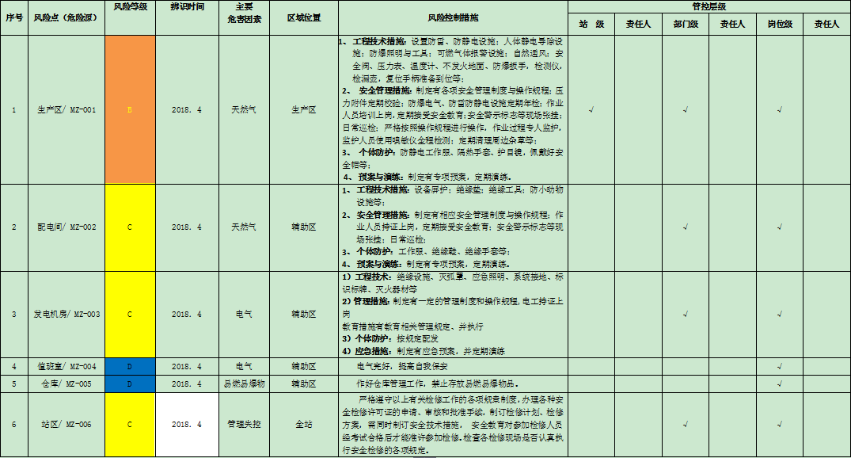
以生产区为例：
采用上述风险评价方法得出，生产区风险等级属于较大风险等级，采用橙色表示，必须制定措施进行控制管理。根据门站实际情况，从工程技术、安全管理和人员等方面制定下列风险控制措施：
1.工程技术措施：设置防雷防静电设施；人体静电导除设施；防爆照明与工具；可燃气体报警设施；自然通风；安全阀、压力表、温度计、不发火地面、防爆扳手、检测仪、检漏壶、复位扳手准备到位等；
2.安全管理措施：制定有各项安全管理制度与操作规程；压力附件定期校验；防爆电气、防雷防静电设施定期年检；作业人员培训上岗，定期接受安全教育；安全警示标志等现场张挂；
3.日常巡检；严格按照操作规程进行操作，作业过程有专人监护，监护人员使用嗅敏仪全程检测；定期清理周边杂草等；
4.个体防护：防静电工作服、隔热手套、护目镜，佩戴好安全帽等；
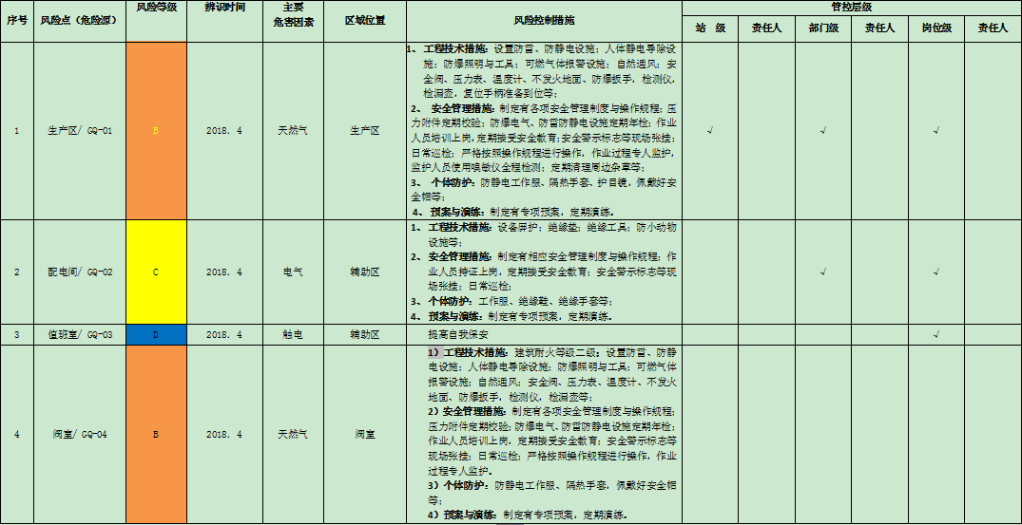
5.预案与演练：制定有专项预案，定期演练。
- 调压站：平面布置、调压装置、工艺管道、消防及安全设施、运行与维护、仪表和控制系统、控制阀门等。

以配电间为例：
采用上述风险评价方法得出，配电间风险等级属于一般风险等级，采用黄色表示，需要控制整改。应制定管理制度、规定进行控制，努力降低风险。根据调压站实际情况，从工程技术、安全管理和人员等方面制定下列风险控制措施：
1.工程技术措施：设施屏护；绝缘垫；防小动物设施等；
2.安全管理措施：制定有相应安全管理制度与操作规程；作业人员持证上岗，定期接受安全教育；安全警示标志等现场张挂；日常巡检；
3.个体防护：工作服、绝缘鞋，绝缘手套等；
4.预案与演练：制定有专项预案，定期演练。
（三）液化气储配站：储罐、卸液台、压力管道、烃泵房、消防水池、灌装台、配电房、消防泵等。
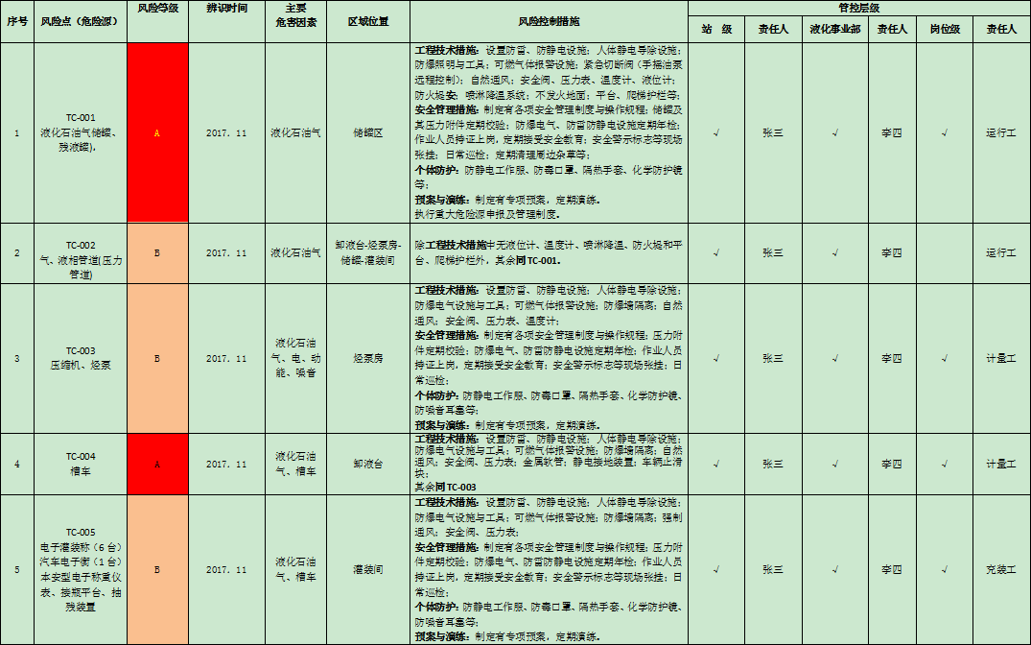
以罐区为例：
采用上述风险评价方法得出，罐区风险等级属于较大风险等级，采用橙色表示，必须制定措施进行控制管理。从检查标准、事故后果和现行措施三方面，掌握储配站实际情况，以此为基础制定下列风险控制措施：
1.定期开展基础沉降检查，做好记录；
2.可燃气体报警器探头每年检测；
3.罐区、烃泵和压缩机等安全阀或管道放散口高于屋面或操作平台2米；
4.构成危化品重大危险源的，按《中华人民共和国生产法》
第三十七条执行。
（四）汽车加气站：平面布置、消防设施和给排水、预处理系统、加液机、加气机、卸液台、压缩机、缓冲罐、回收罐、污水罐、储气井、冷却循环系统等。
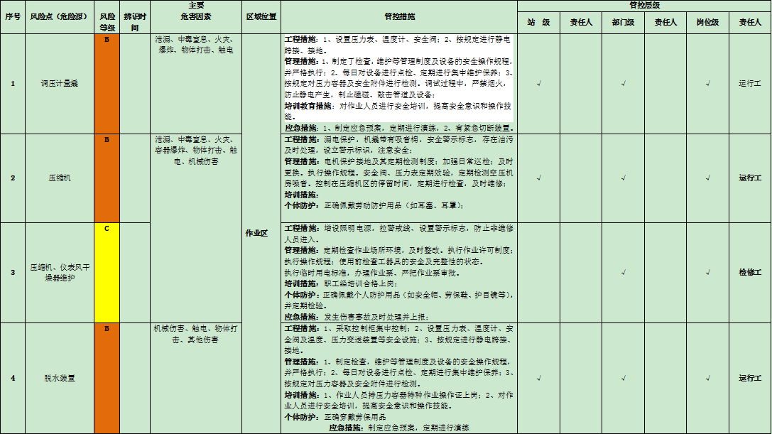
以CNG加气机为例：
采用上述风险评价方法得出，CNG加气机风险等级属于较大风险等级，采用橙色表示，必须制定措施进行控制管理。根据门站实际情况，从工程技术、安全管理、人员和应急等方面制定下列风险控制措施：
1.工程措施：采用电脑控制系统集中控制；设置压力表、温度计、安全阀及温度、放散管等安全设施；有拉脱装置、电气联锁保护装置；按规定进行静电跨接、接地；进站口设限速标志、安全减速带，保持现场清洁。
2.管理措施：制定检查、维护等管理制度及设备的安全操
作规程，并严格执行；每日对设备进行点检，定期进行集中维护保养；按规定对压力容器及安全附件进行检测。
3.培训措施：作业人员持压力容器特种作业操作证上岗；对操作人员进行安全培训，提高安全意识和操作技能。
4.个体防护：配备防静电工作服、防护手套等劳保用品。
5.应急措施：制定应急预案，定期进行演练；有紧急切断装置。
（五）高中压管道：交叉、碾压、第三方施工、占压、间距、埋深等。
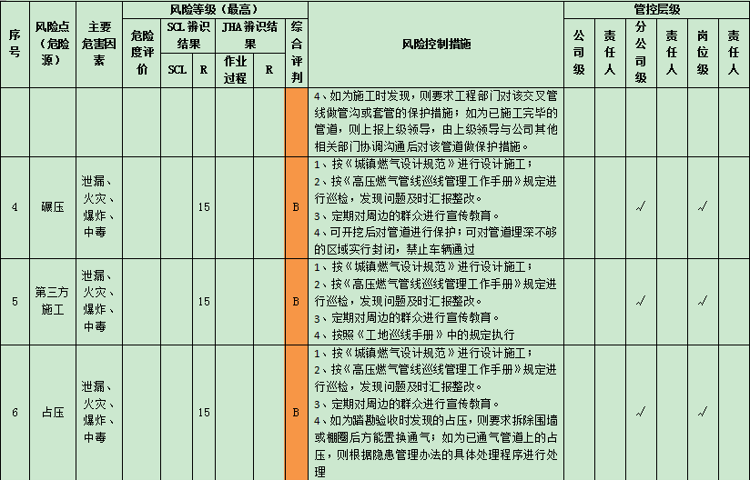
以管线碾压为例：
采用上述风险评价方法得出，管线碾压风险等级属于较大风险等级，采用橙色表示，必须制定下列措施进行控制管理：
1.开挖后对管道进行保护
2.对管道埋深不够的区域实行封闭，禁止车辆通行。

附件5
城镇燃气重大安全隐患登记表
填报单位： 填报人： 联系方式：
序号 | 隐患名称 | 隐患详细描述（位置、发现时间、整改措施等） | 整改期限
由各县（市、区）燃气主管部门负责汇总本地区重大安全隐患，并督促各责任主体按期完成整改。

